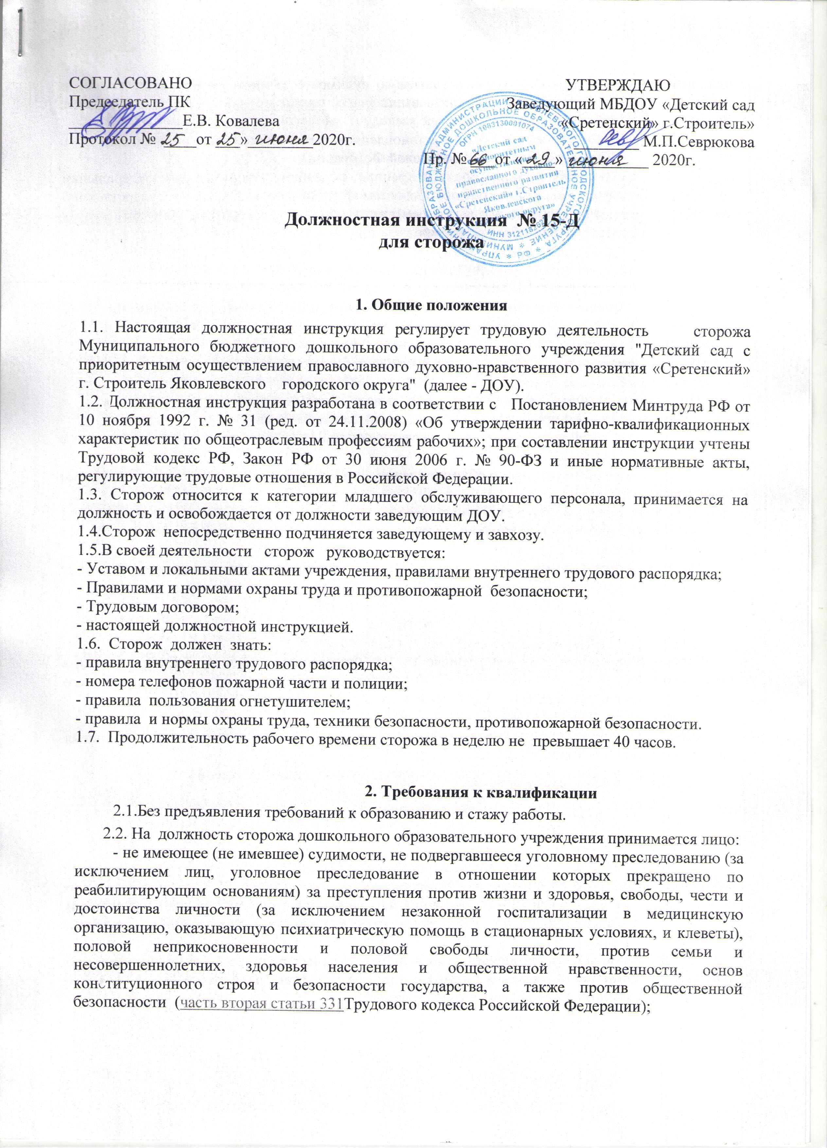  СОГЛАСОВАНО  Председатель ПК  ______________Е.В. Ковалева  Протокол № ____от ___»________2020г. | УТВЕРЖДАЮ  Заведующий МБДОУ «Детский сад «Сретенский» г.Строитель»  ________ М.П.Севрюкова  Пр. № ___от «____» __________ 2020г.

Должностная инструкция № 15-Д

для сторожа

1. Общие положения
1.1. Настоящая должностная инструкция регулирует трудовую деятельность сторожа Муниципального бюджетного дошкольного образовательного учреждения "Детский сад с приоритетным осуществлением православного духовно-нравственного развития «Сретенский» г. Строитель Яковлевского городского округа" (далее - ДОУ).
1.2. Должностная инструкция разработана в соответствии с Постановлением Минтруда РФ от 10 ноября 1992 г. № 31 (ред. от 24.11.2008) «Об утверждении тарифно-квалификационных характеристик по общеотраслевым профессиям рабочих»; при составлении инструкции учтены Трудовой кодекс РФ, Закон РФ от 30 июня 2006 г. № 90-ФЗ и иные нормативные акты, регулирующие трудовые отношения в Российской Федерации.
1.3. Сторож относится к категории младшего обслуживающего персонала, принимается на должность и освобождается от должности заведующим ДОУ.
1.4.Сторож непосредственно подчиняется заведующему и завхозу.
1.5.В своей деятельности сторож руководствуется:
- Уставом и локальными актами учреждения, правилами внутреннего трудового распорядка;
- Правилами и нормами охраны труда и противопожарной безопасности;
- Трудовым договором;
- настоящей должностной инструкцией.
1.6. Сторож должен знать:
- правила внутреннего трудового распорядка;
- номера телефонов пожарной части и полиции;
- правила пользования огнетушителем;
- правила и нормы охраны труда, техники безопасности, противопожарной безопасности.
1.7. Продолжительность рабочего времени сторожа в неделю не превышает 40 часов.

2. Требования к квалификации
2.1.Без предъявления требований к образованию и стажу работы.
2.2. На должность сторожа дошкольного образовательного учреждения принимается лицо:
- не имеющее (не имевшее) судимости, не подвергавшееся уголовному преследованию (за исключением лиц, уголовное преследование в отношении которых прекращено по реабилитирующим основаниям) за преступления против жизни и здоровья, свободы, чести и достоинства личности (за исключением незаконной госпитализации в медицинскую организацию, оказывающую психиатрическую помощь в стационарных условиях, и клеветы), половой неприкосновенности и половой свободы личности, против семьи и несовершеннолетних, здоровья населения и общественной нравственности, основ конституционного строя и безопасности государства, а также против общественной безопасности (часть вторая статьи 331Трудового кодекса Российской Федерации);
- не имеющее неснятую или непогашенную судимость за иные умышленные тяжкие и особо тяжкие преступления, не указанные выше (часть вторая статьи 331Трудового кодекса Российской Федерации);
- не признанное недееспособным в установленном федеральным законом порядке (часть вторая статьи 331 Трудового кодекса Российской Федерации);
- не имеющее заболеваний, предусмотренных перечнем, утверждаемым федеральным органом исполнительной власти, осуществляющим функции по выработке государственной политики и нормативно-правовому регулированию в области здравоохранения (часть вторая статьи 331 Трудового кодекса Российской Федерации).

3. Должностные обязанности

3.1.Основной обязанностью сторожа является охрана зданий, сооружений и имущества ДОУ.
3.2. Перед началом смены сторож проверяет состояние охраняемого здания и территории: замков, дверей, освещения.
3.3. В случае выявленных нарушений (повреждены двери, окна, замки) докладывает об этом заведующему ДОУ.
3.4. При возникновении пожара в здании докладывает об этом в пожарную часть, полицию, заведующему ДОУ. До прибытия пожарных принимает меры по ликвидации пожара.
3.5. После ухода детей и сотрудников проверяет, закрыты ли двери, окна и выключен ли свет в помещении.
3.4. Во время дежурства регулярно обходит здание, проверяет территорию, следит за дежурным освещением.
3.3. В случае обнаружения взломанных дверей, окон, замков на объекте незамедлительно сообщает о происшествии в полицию и осуществляет охрану следов преступления до прибытия представителей полиции.
3.7. Не пропускает в помещение и территорию детского сада посторонних лиц. В случае появления на территории ДОУ посторонних лиц нажимает тревожную кнопку.

4. Права

4.1. Сторож имеет права, предусмотренные ТК РФ, Федеральным законом «Об образовании в Российской Федерации», Уставом ДОУ, Коллективным договором, правилами внутреннего трудового распорядка и другими локальными актами учреждения.
4.2. Сторож имеет право:
- требовать от администрации учреждения создания условий, необходимых для выполнения профессиональных обязанностей.
4.3.Участвовать в работе коллегиальных органов самоуправления учреждения.

5. Ответственность

5.1. Сторож несет ответственность:
5.1. За неисполнение или ненадлежащее исполнение без уважительных причин устава и правил внутреннего трудового распорядка ДОУ, распоряжений заведующего ДОУ и иных локальных нормативных актов, должностных обязанностей, установленных настоящей инструкцией, сторож несет дисциплинарную ответственность в порядке, определенном трудовым законодательством РФ.
5.2. За нарушение правил пожарной безопасности, охраны труда, санитарно-гигиенических правил привлекается к административной ответственности в порядке и в случаях, предусмотренных административным законодательством.
5.3. За виновное причинение ДОУ ущерба в связи с ненадлежащим исполнением (неисполнением) своих должностных обязанностей несет материальную ответственность в порядке и в пределах, установленных трудовым законодательством РФ.

6. Заключительные положения

6.1. Ознакомление сотрудника с настоящей инструкцией осуществляется при
приёме на работу (до подписания трудового договора).
6.2. Факт ознакомления сторожа с настоящей должностной инструкцией
подтверждается подписью в экземпляре должностной инструкции, хранящемся у работодателя, а также в журнале ознакомления с должностными инструкциями.
6.3. Контроль исполнения данной должностной инструкции возлагается на
заведующего хозяйством дошкольного образовательного учреждения.

7. Порядок утверждения и изменения должностной инструкции
7.1. Внесение изменений и дополнений в действующую должностную
инструкцию производится в том же порядке, в котором принимается должностная инструкция.
7.2. Должностная инструкция вступает в силу с момента ее утверждения и
действует до замены ее новой должностной инструкцией.

Инструкцию составил:
заведующий МБДОУ «Детский сад «Сретенский»г. Строитель»______ М.П. Севрюкова

С инструкцией ознакомлены:
_________ _______________ ___________
подпись расшифровка подписи дата
_________ _______________ ___________
подпись расшифровка подписи дата
_________ _______________ ___________
подпись расшифровка подписи дата
_________ _______________ ___________
подпись расшифровка подписи дата
_________ _______________ ___________
подпись расшифровка подписи дата
_________ _______________ ___________
подпись расшифровка подписи дата
_________ _______________ ___________
подпись расшифровка подписи дата

